MySQL数据库_表
库（4个）：
Law_Provisions | 法律法条类
Law_Document_Case | 文书案例类
Law_Papers | 法律论文类
Law_Books | 法律书籍类

表命名规则：[numberA]_[numberB]表名
numberA指代大类；numberB指代大类下的小类；
numberC与法律ID相对应，是小类下某个法律的对应部分。
比如1_2_1代表法律ID为1的法律部门对应的法条内容表
1_1Law_basic_information | （一）1.法律基本信息表
1_2Provision_content | （一）2.法条内容表
1_3Provision_label | （一）3.法条标签表
1_4Source_information | （一）4.法条标签内容来源表
3_1Paper_basic_information | （三）1.论文基本信息表

MySQL表头
【所有表头除ID外只有首字母为大写，其余为小写（下划线后的首字母也为小写）】
【ID为储存在MySQL表中的对应ID，addressID则指向向量库】

（一）法律法条类Provisions

1．法律基本信息表【 1_1Law_basic_information 】
表头 | 字段 | 例
法律ID | Law_ID | 1
法律名称 | Law_name | 中华人民共和国民法典
法律法规类型 | Type_law_regulation | 法律
所属类别 | Legal_class | 民法
类型 | Type | 实体法
施行日期 | Effective_date | 2021-01-01
效力状态 | Validity | 有效
法律法规类型：法律；修正案；行政法规；规章
所属类型：宪法；行政法；刑法；民法；商法；经济法；社会法；国际法；数字法
类型：实体法；程序法

2．法条内容表【 1_2Provision_content 】
表头 | 字段 | 例
法律名称 | Law_name | 中华人民共和国民法典
法律ID | Law_ID | 1
法条ID | Provision_ID | 1
所属章节 | Chapter | 第一编总则>第一章基本规定
法条号 | Provision_number | 第一条
条文正文 | Provision_text | 为了保护民事主体的合法权益，调整民事关系，维护社会和经济秩序，适应中国特色社会主义发展要求，弘扬社会主义核心价值观，根据宪法，制定本法。

3．法条标签表【 1_3Provision_label 】
表头 | 字段 | 例
标签ID | Label_ID | 1
法律ID | Law_ID | 1
法条ID | Provision_ID | 1
来源ID | Source_ID | 1
标签类别 | Label_category | 案例类
标签类型 | Label_type | 案例评析
标签标题 | Label_title | 于某诉莱州盛泰货运有限公司劳务合同纠纷案[1]
标签内容 | Label_content | 被告莱州盛泰货运有限公司承包了平度市九店镇苗东村前水库，交给原告于某组织…
向量ID | Vector_ID
法律ID、法条ID、标签ID三者结合为主键
法律ID＋法条ID确定唯一对应的法条。
标签类别：主旨概览类；注释类；相关条文类；案例类
标签类型：条文主旨；立法概览；理解与适用…
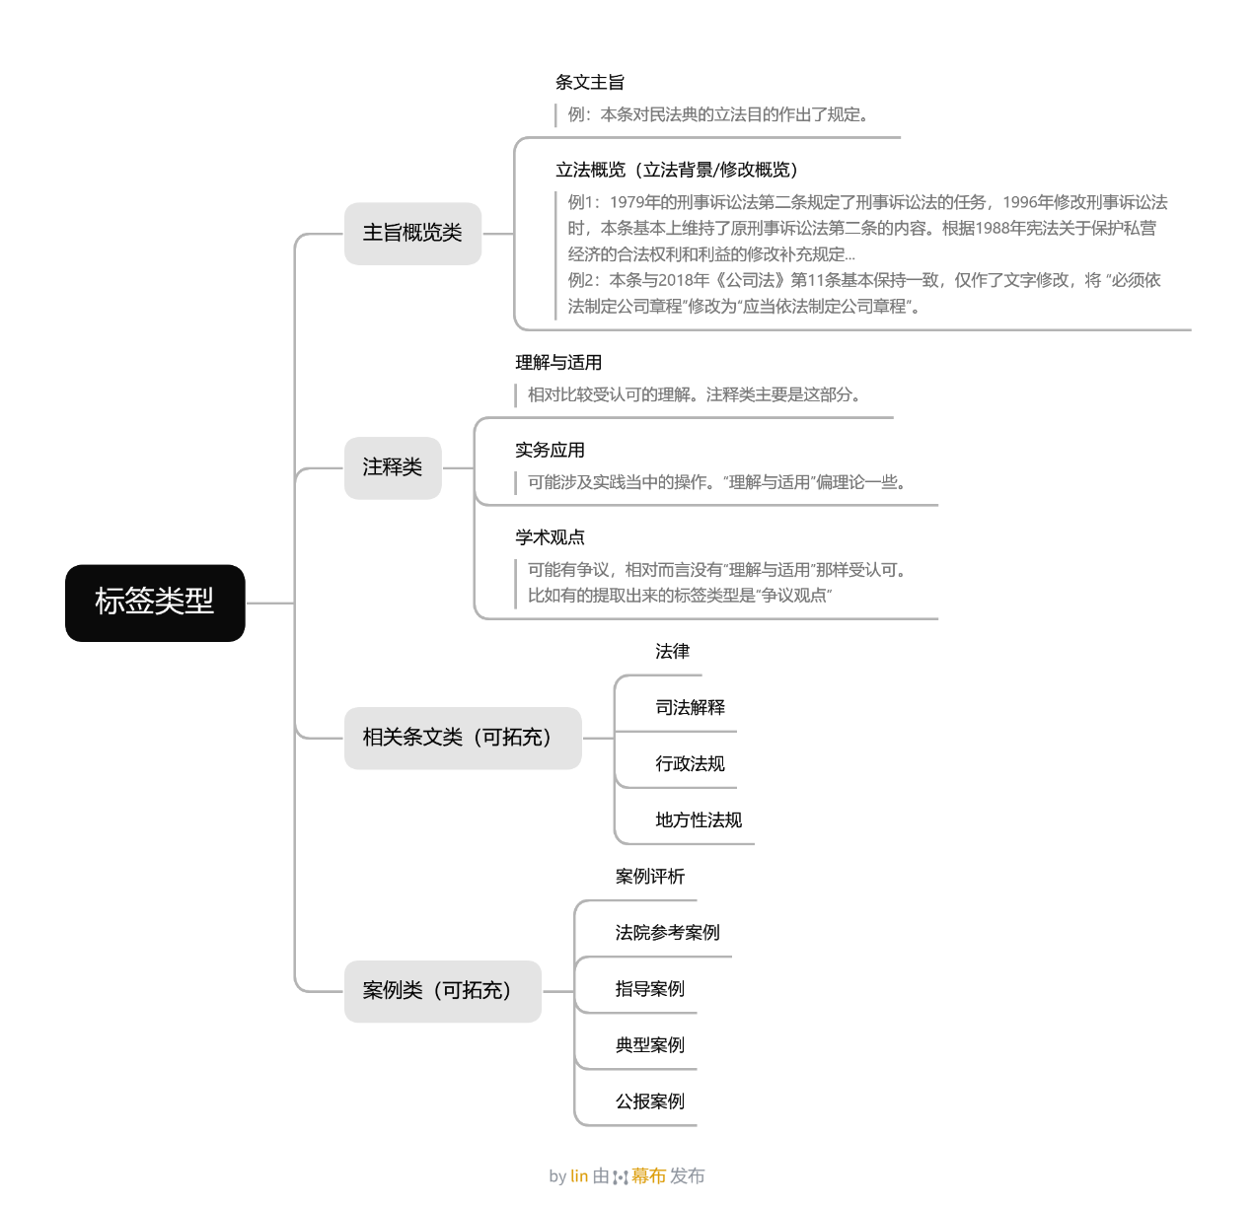
【标签类型】：
条文主旨
立法背景 ：可能有立法沿革之类的，所以没有并到条文主旨下方。
条文概览 ：比如公司法有对其作出修改的注释。
理解与适用
学术观点
实务问题
相关条文 ：包含司法文件、请示答复、部门规章等
案例

4．法条标签内容来源表【 1_4Source_information 】
表头 | 字段 | 例
来源ID | Source_ID | 1
来源书名 | Source_book | 中华人民共和国民法典 条文精释与实案全析
作者 | Source_author | 杨立新
法律ID | Law_ID | 1
ISBN | ISBN | 9787300283074
出版社 | Publisher | 中国人民大学
出版日期 | Publication_date | 2020-06

5．主题标签表【 1_5Topic_label 】
表头 | 字段 | 例
标签ID | Label_ID
所属法律类别 | Legal_class | 民法/刑法/行政法/…
具体法律范围 | Legal_type | 海商法
来源ID | Source_ID
主题ID | Topic_ID | 1
章节 | Chapter | 第一章海事侵权纠纷
主题小标号（中文） | Topic_title | 一/案例一
主题 | Topic | 船舶碰撞。。。
小标题 | Subtopic | 案由释义
标签类别 | Label_category
标签类型 | Label_type
标签标题 | Label_title
标签内容 | Label_content
向量ID | Vector_ID
【这个表的Source_ID从10001开始；＞10000表示主题注释型而非法条注释型】
【该表的Legal_type、Chapter、Subtopic可能为空值】
具体法律范围更为具体。
标签类别：主旨概览类；注释类；相关条文类；案例类
标签类型：条文主旨；立法概览；理解与适用…

（二）文书案例Document_Case

1．文书案例基本信息表Document_basic_information

（1）刑事判决案例基本信息表Criminal_judgment_basic_information
案例ID | Case_ID
案号 | Case_number
文书名称 | Document_Name
文书类型 | Document_type
法律ID | Law_ID
所属法律类型 | Law_type
案件类型 | Case_type
判定罪名 | Conviction
起诉罪名 | Charge
审级 | Instance
审理法院 | Court
所用法条 | Provisions
法条ID集 | Provisiion_IDs
审结日期 | Completion_date
参考性 | Referentiality
原文 | Original_text
原文向量地址ID | Original_text_addressID
首部 | Heading
首部向量地址ID | Heading_addressID
事实段 | Facts
事实段向量地址ID | Facts_addressID
理由段 | Reasoning
理由段向量地址ID | Reasoning_addressID
裁判依据段 | Basis
裁判依据段地址ID | Basis_addressID
裁判主文段 | Disposition
裁判主文段地址ID | Disposition_addressID
尾部 | Concluding
尾部地址ID | Concluding_addressID
文书类型：判决
所属法律类型：刑法
案件类型：危害国家安全罪、危害公共安全罪、侵犯财产罪…
参考性：指导性案例；公报案例；典型案例…（这一格可能为空值，想不到更好的列名）
注：案件类型、判定罪名可能不止一个。
增加了“所用法条”、“法条ID集”方便到时候检索法条。（法条ID用“；”隔开，可能需要后续处理“所用法条”才能录入。）
增加了“文书类型”，上面针对的是判决书，现阶段应该主要也是以判决书为主；但后续拓充可能会涉及到其他种类文书（裁定、决定）。所以这里先预留了，方便以后检索时候做区分。
刑事/民事都有较多章节分类，为便于检索更细致的分类，用“案件类型”来指更细的分类，用“所属法律类型”表示大类。

（2）行政判决案例基本信息表Administrative_judgment_basic_information
案例ID | Case_ID
案号 | Case_number
文书名称 | Document_Name
文书类型 | Document_type
法律ID | Law_ID
所属法律类型 | Law_type
案件类型 | Case_type
审级 | Instance
审理法院 | Court
所用法条 | Provisions
法条ID集 | Provisiion_IDs
审结日期 | Completion_date
参考性 | Referentiality
原文 | Original_text
原文向量地址ID | Original_text_addressID
首部 | Heading
首部向量地址ID | Heading_addressID
事实段 | Facts
事实段向量地址ID | Facts_addressID
理由段 | Reasoning
理由段向量地址ID | Reasoning_addressID
裁判依据段 | Basis
裁判依据段地址ID | Basis_addressID
裁判主文段 | Disposition
裁判主文段地址ID | Disposition_addressID
尾部 | Concluding
尾部地址ID | Concluding_addressID
文书类型：判决
所属法律类型：行政
案件类型：行政处罚；行政强制措施；行政强制执行…

（3）民事判决案例内容表
案例ID | Case_ID
案号 | Case_number
文书名称 | Document_Name
文书类型 | Document_type
法律ID | Law_ID
所属法律类型 | Law_type
案件类型 | Case_type
审级 | Instance
审理法院 | Court
所用法条 | Provisions
法条ID集 | Provisiion_IDs
审结日期 | Completion_date
参考性 | Referentiality
原文 | Original_text
原文向量地址ID | Original_text_addressID
首部 | Heading
首部向量地址ID | Heading_addressID
事实段 | Facts
事实段向量地址ID | Facts_addressID
理由段 | Reasoning
理由段向量地址ID | Reasoning_addressID
裁判依据段 | Basis
裁判依据段地址ID | Basis_addressID
裁判主文段 | Disposition
裁判主文段地址ID | Disposition_addressID
尾部 | Concluding
尾部地址ID | Concluding_addressID
文书类型：判决
所属法律类型：民法
案件类型：人格权纠纷；婚姻家庭继承纠纷；无权纠纷；合同纠纷…

（待完善）执行案例内容表
案例ID | 法律ID | 案号 | 文书类型 | 所属法律类型 | 案件大类 | 执行类别 | 执行类型 | 所用法条 | 法条ID | 审理法院 | 裁定\决定时间 | 起诉方 | 被起诉方 | 事实段 | 判决段 | 法官名字 | 原文
文书类型：执行；决定
所属法律类型：刑事\民事\行政。（根据来源的案件性质区分）
案件大类：执行案件
执行类别：执行实施；执行审查
（执行实施）执行类型：首次执行；恢复执行；财产保全执行
（执行审查）执行类型：执行异议；执行复议；执行监督；执行请示；执行协调

（待完善）国家赔偿案例内容表
案例ID | 法律ID | 文书类型 | 案号 | 案件类型 | 审理法院 | 所用法条 | 法条ID集合 | 决定时间 | 起诉方 | 被起诉方 | 事实段 | 判决段 | 法官名字 | 原文
文书类型：决定
案件类型：刑事赔偿；非刑事司法赔偿
注：可能会有多个法条ID，所以写的是“法条ID集合”以作区分，储存时可用“；”隔开，要检索法条时再拆分进行检索。

2．文书段落标签表Document_paragraph_label

（1）判决书段落标签表Judgment_paragraph_label
标签ID | Label_ID
案例ID | Case_ID
法律ID | Law_ID
向量ID | Vectot_ID
对应段落 | Paragraph
段落ID | Paragraph_ID
段落地址ID | Paragraph_addressID
所属结构 | Structure
标签类型 | Label_type
标签标题 | Label_title
标签内容 | Label_content
【该表仅仅储存文书分块标记过的内容。】后续视实际使用情况可以和案例分析标签表合并，现阶段两表分开，以防后续如需分开操作较合并不易。
段落地址ID指向向量库的对应地址；段落ID则对应MySQL（后续如果无用处可删除，现阶段保留以防需要）。
（以刑事为例）
所属结构：首部；事实；理由；裁判依据；裁判主文；尾部
标签类型：被告人基本信息；案件审理过程；证据列举；法律适用；上诉权利和方式；审判人员署名…
标签标题：被告人姓名；提起公诉时间；一审法院…

3．案例分析标签表Case_study_label
标签ID | Label_ID
案例ID | Case_ID
法律ID | Law_ID
向量ID | Vector_ID
案号 | Case_number
所属法律类型 | Law_type
来源 | Source
作者 | Author
标签类型 | Label_type
标签标题 | Label_title
标签内容 | Label_content
【该表储存内容为案例分析、案例解读一类的标签内容。】
所属法律类型：刑法、民法、行政

（三）法律论文Law_Papers

1．学术论文内容正文表Paper
论文ID | Paper_ID
论文标题 | Paper_title
作者 | Author
作者单位 | Affiliation
关键词 | Keywords
摘要 | Abstract
期刊名称 | Journal
期号 | Issue
出版年份 | Publication_date
公众号 | Official_account
链接 | Link
所属类别：宪法；行政法；刑法；民法；商法；经济法；社会法；国际法；数字法
注：由于很多论文是不是专门对某一法律的（尤其是新的法律问题可能会用到好几个法律），所以这里记录的是较大的类别；而且可能涉及不止一个类别。

向量库：
custom_id ：函数生成_generate_milvus_id
vector ：向量化content_text
mysql_id ：paper_id
paper_title
author
journal
categories
publication_date
content_text ：=f"{paper_title} - {author} - {journal}"
create_time

# custom_id = self._generate_milvus_id("paper_content", mysql_id, content_text)

2．学术论文标签表Paper_label
标签ID | Label_ID
论文ID | Paper_ID
向量ID | Vector_ID
论文地址ID | Paper_addressID
标签类型 | Label_type
标签标题 | Label_title
标签内容 | Label_content

（四）法律书籍Books

1．法律书籍表Book_basic_information
书籍ID | Book_ID
书籍地址ID | Book_addressID
书籍名称 | Book_name
作者 | Author
译者 | Translator
出版社 | Publisher
出版日期 | Publication_date
ISBN | ISBN
版次 | Edition
印次 | Printing
书籍类别 | Book_type
内容简介 | Brief
注：“书籍类型”可能有法律解释类、写作指导类…可能不止单一描述。描述可能为并列关系也可能有包含关系；比如“刑法类”和“法条解释类”为并列关系，“论文写作指导”与“选题指导”为包含关系。但是因为难以确定有哪些方向所以没有再细分不同列，统一放在一起；后续如果有别的分类方法可以完善。

2．法律书籍章节表Book_chapters
章节ID | Chapter_ID
书籍ID | Book_ID
向量ID | Vector_ID
一级标题序号 | Level1_heading_order
一级标题名 | Level1_heading
二级标题序号 | Level2_heading_order
二级标题名 | Level2_heading
章节内容 | Chapter_content
不一定所有书都记录二级标题，小一点的书只记录一级标题就足够。

3．法律书籍标签表Book_label

标签ID | Label_ID
书籍ID | Book_ID
章节ID | Chapter_ID
向量ID | Vector_ID
标签类型 | Label_type
标签标题 | Label_title
标签内容 | Label_content

